Collège des Dominicaines de notre Dame de la DélivẼrande – Araya-
Classe : CP Juin 2020 – 2ème semaine
Nom : ________________________

Grammaire
Le pluriel des verbes
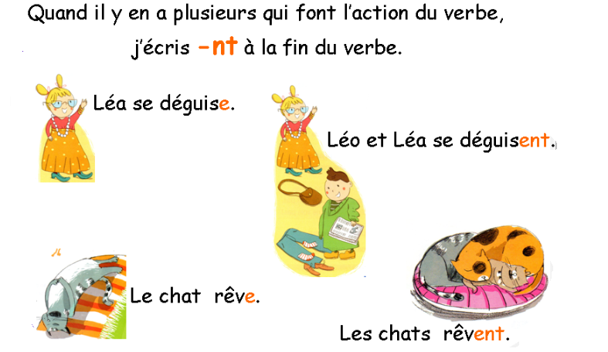

- Entoure la forme du verbe convenable.
Mon frère (siffle – sifflent) ses bougies d’anniversaire.
Les élèves (écoute – écoutent) une histoire.
Les poissons (tourne – tournent) en rond dans l’aquarium.
Julie et Thomas (joue – jouent) au ballon.
Un lapin blanc (saute – sautent) dans la cour de la ferme.

- Complète le verbe dans chaque phrase avec e ou ent.
Le pirate trouv…. un trésor. Les clowns prépar……. un numéro rigolo.
Les avions décoll…… de la piste. Clara dessin…… une fleur.

Lecture
Manuel de lecture tome 2 : lecture p 17 : lire le numéro 3.

